Corrections : Lundi 15 juin 2020
Grammaire :
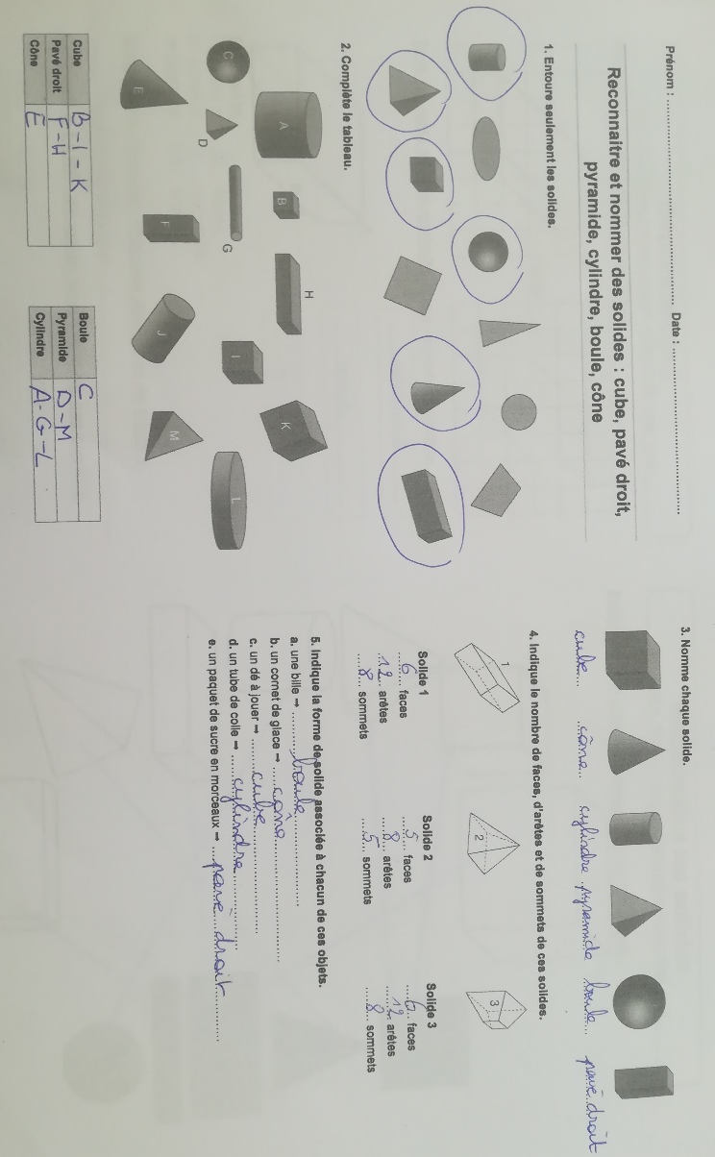
Je place les mots suivants dans le tableau.
Déterminant | Nom | Verbe | Adjectif | Pronom personnel | Préposition
votre  nos  leur  ma | Nantes  Trottoir  Italie  Galette | marcher  finir  mettre  rire | gentil  joyeux  vert  calme | elle  ils  je  vous | avec  dans  sur  mais

Géométrie :

Problème :
150 x 18 = 27 000 La masse totale de confiture est de 27 000g.

Corrections : Mardi 9 juin 2020
Calcul mental : Calculer mentalement des quotients ? n°2
❶ En 48 combien de x 6?=8❷En 25, combien de x 5?=5 ❸ En 16, combien de X 4?=4 ❹ En 36, combien de x 4?=9❺ En 42, combien de x 7 ?=6 ❻ En 70, combien de x 7?=10 ❼En 27, combien de x 9 ?=3 ❽ En 54, combien de x 9?=6 ❾ En 63, combien de x 7?=9 ❿ En 81, combien de x 9?=9

Problème : 2 055 – 1 637 = 418 418 enfants ont assisté au concert.

Orthographe :

Grammaire :
Réécris les phrases suivantes en conjuguant les verbes entre parenthèses au présent, au futur et à l’imparfait.
P- Nous finissons notre déjeuner et nous lavons, nous débarrassons notre table.
F- Nous finirons notre déjeuner et nous laverons, nous débarrasserons notre table.
IMP - Nous finissions notre déjeuner et nous lavions, nous débarrassions notre table.

P- Vous regardez le film puis vous rentrez chez vous.
F- Vous regarderez le film puis vous rentrerez chez vous.
IMP - Vous regardiez le film puis vous rentriez chez vous.

Géométrie :
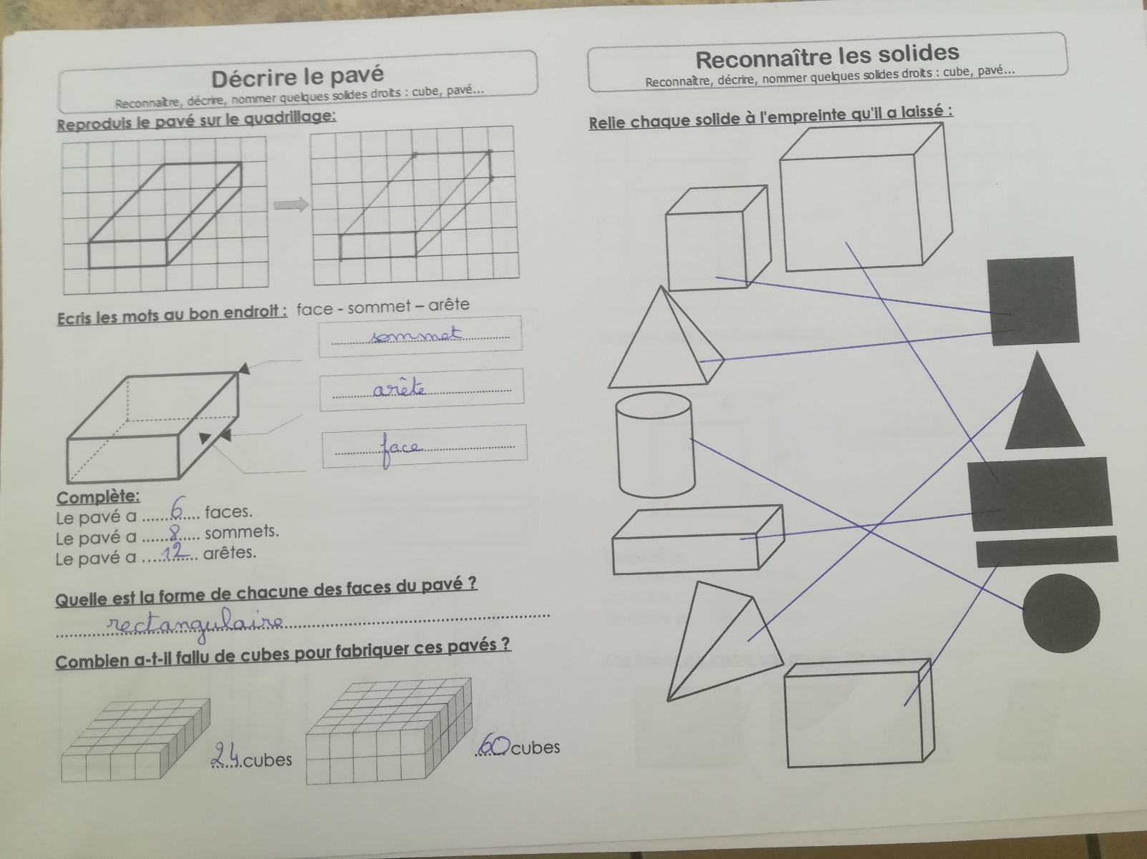

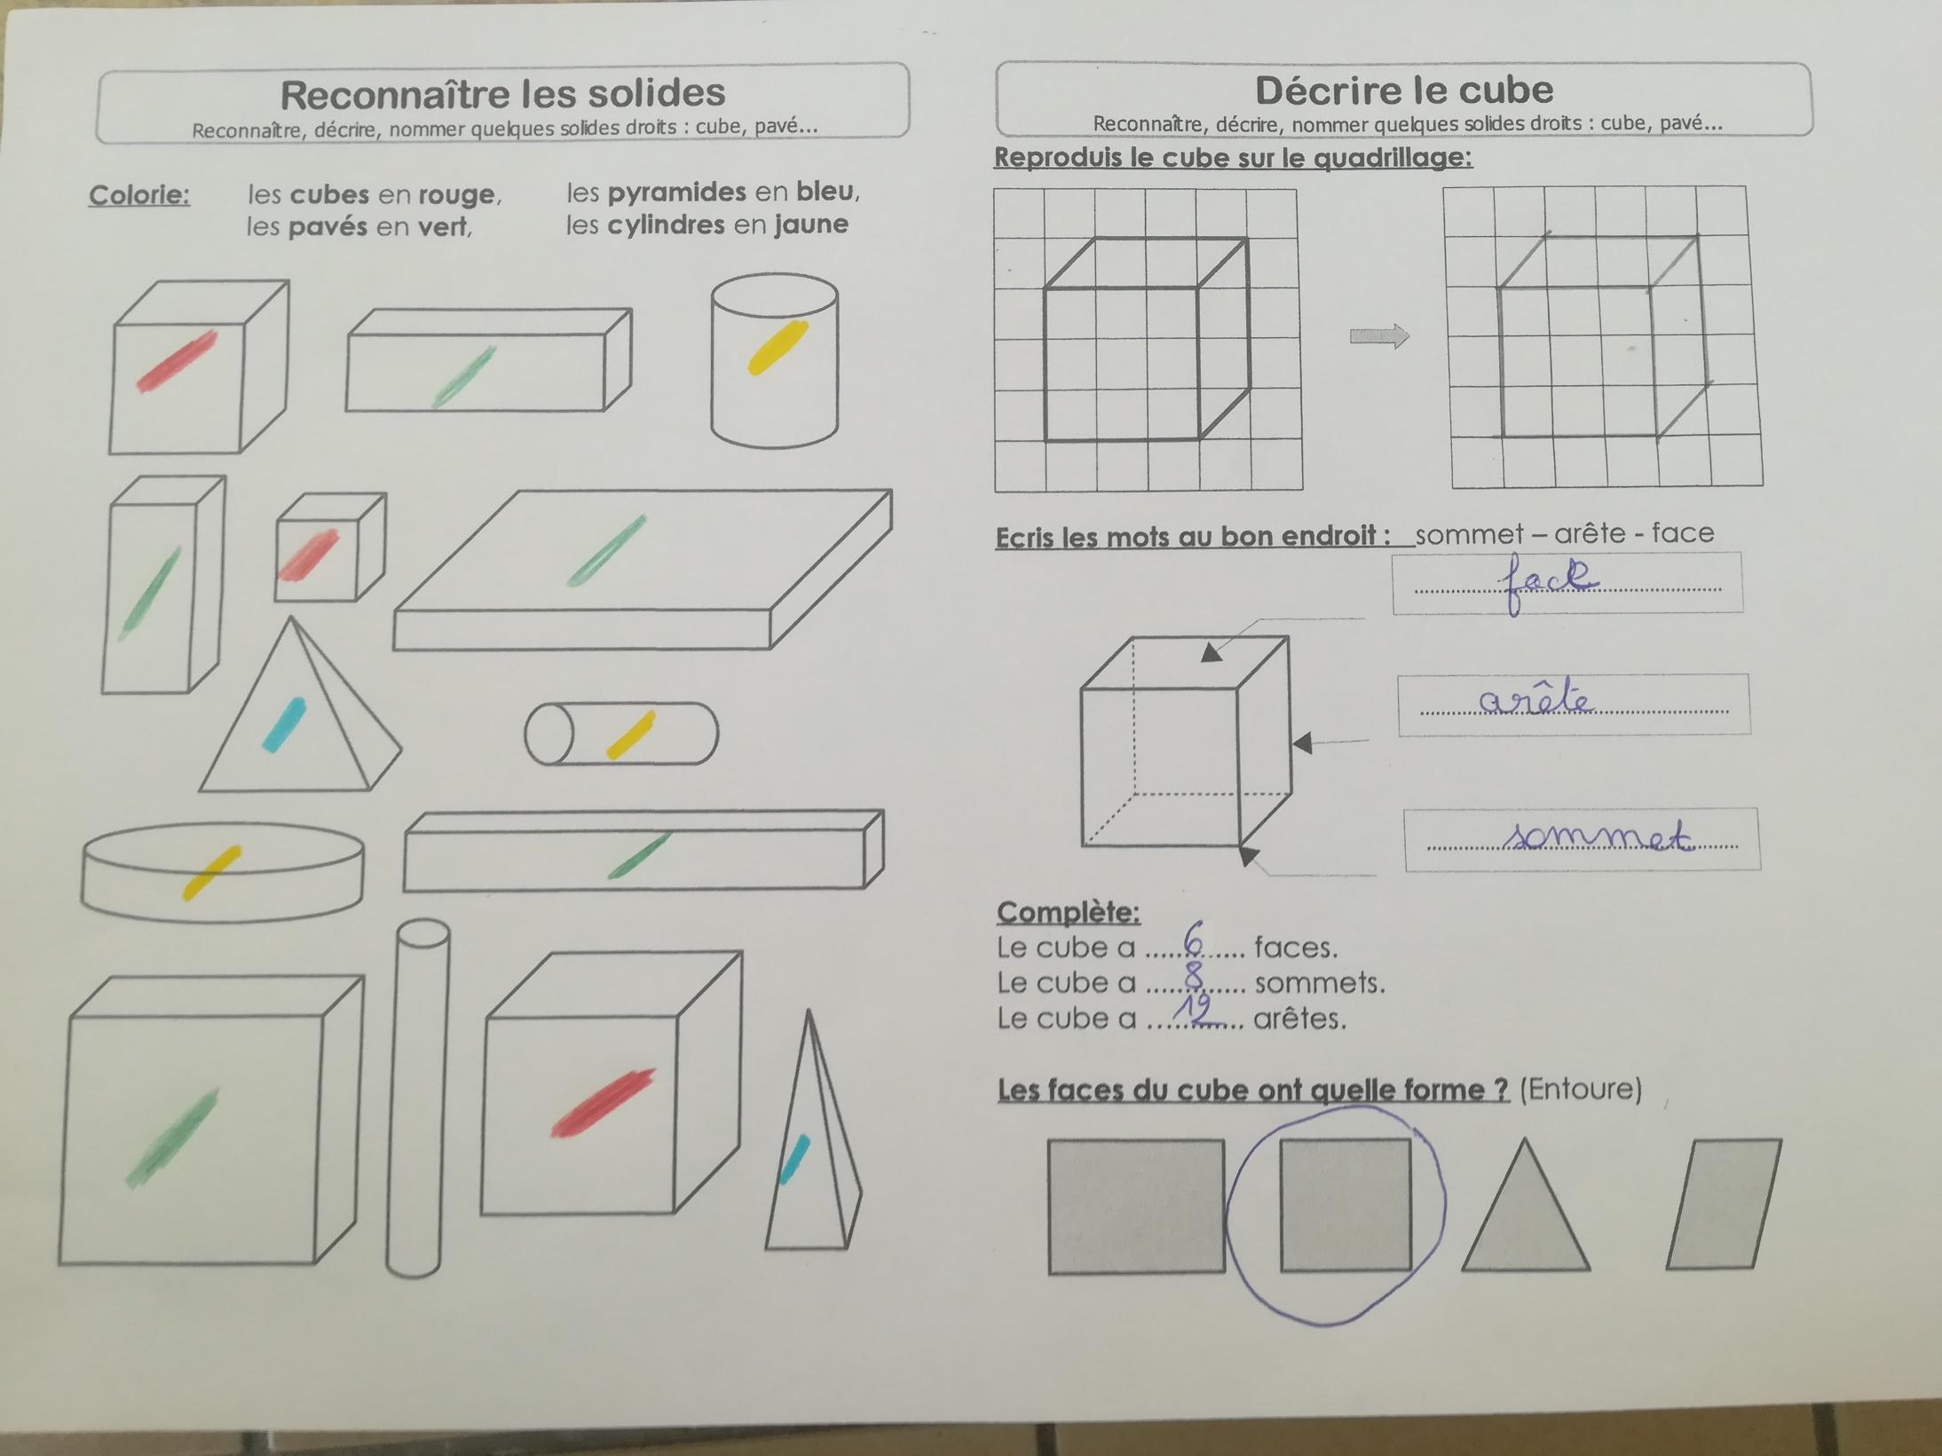

Lecture : p3-4 à faire vérifier par un adulte

